**身体障害者手帳について**

1. **身体障害者手帳とは**

　身体障害者手帳は、身体障害者福祉法に基づき、法の別表に掲げる障害程度に該当すると認定された方に対して交付されるものであり、各種の福祉サービスを受けるために必要となるものです。

手帳の交付対象となる障害の範囲は、身体障害者福祉法別表によって定められており、身体障害者障害程度等級表（身体障害者福祉法施行規則別表第5号）により1級から7級までの区分が設けられています。（ただし、7級の障害が一つのみでは手帳の対象にはなりません。）

埼玉県では、これらを具体的に判断するため埼玉県身体障害障害程度認定基準を定めており、これにより障害認定を行っています。

**手帳の交付対象となる障害**

○視覚障害　○聴覚障害　○平衡機能障害　○音声・言語機能障害　○そしゃく機能障害　○肢体不自由　○心臓機能障害　○じん臓機能障害　○呼吸器機能障害　○小腸機能障害

○ぼうこう又は直腸機能障害　　○ヒト免疫不全ウイルスによる免疫機能障害

○肝臓機能障害

注）身体障害者手帳は、その障害が永続することを前提とした制度ですので、障害の原因となる疾病を発病して間もない時期や乳幼児期、障害が永続しないと考えられる場合（例えば疾病の治療に伴う一時的な人工肛門の造設）等については、認定の対象とならないことがあります。また、加齢または知的障害等に起因する日常生活動作不能の状態についても、身体障害とは認められない場合があります。

**よくあるご質問**

問：私は○○病ですが、身体障害者手帳の対象になりますか。

答：疾病の結果としての障害の程度や生活動作の支障などにより認定しますので、病名だけでは判断できません。ただし、障害の種類によっては、原因疾病が限定されているものもあります。指定医に相談することをお勧めします。

身体障害者障害程度等級表、埼玉県身体障害者障害程度認定基準は下記のホームページに掲載されています。

<https://www.pref.saitama.lg.jp/index.html>（埼玉県公式ホームページ）

**2．身体障害者手帳の申請から交付まで**

**申請**

1.身体障害者診断書・意見書

　用紙は障がい福祉課窓口にありますので、事前に入手してください。

　診断書の作成は「身体障害者福祉法第15条の指定」を受けている医師に依頼してください。（下記の「よくあるご質問」参照）

2.申請する方の写真（縦4センチ×横3センチ、上半身で脱帽。デジタルカメラ等による自己作成でも可ですが、写真用紙を使用してください。）

3.交付申請書

　用紙は障がい福祉課窓口にあります。

★個人番号（マイナンバー）の記載について★

「行政手続における特定の個人を識別するための番号の利用等に関する法律（番号法）」の施行により、平成28年1月1日以降、身体障害者手帳の申請には、「個人番号（マイナンバー）」の記載が必要になりました。また、番号法の規定により、本人確認が必要になりますので、番号確認と身元確認の出来る書類の掲示をお願いいたします（マイナンバーが無くても申請は可能です）。

　なお、身体障害者手帳には、「個人番号（マイナンバー）」は、記載されません。

以上をご用意いただき、三郷市の障がい福祉課窓口に申請してください。

**よくあるご質問**

問：「指定を受けている医師」はどうすれば分かるのですか。他県の病院に通院（入院）していますが、診断書・意見書を書いてもらえますか。

答：近隣の指定医については、障がい福祉課窓口にお問い合わせください。掛かりつけの医師がいれば、「指定を受けているか」を医師や病院の医事担当にお尋ねいただいても構いません。他県や市の指定を受けている医師でも診断書は作成できます。

**手帳交付までの流れ**

1. 手帳交付希望の方は、１５条指定医の診断を受け、診断書の発行を受けてください。
2. 手帳交付希望の方は、原則としてその居住地の市町村に申請書及び診断書を提出してください。
3. 市町村は、申請書を受理し、県リハビリセンターに送付（進達）します。
4. 県リハビリセンターは、診断書を審査し、必要に応じて診断書の内容に関する照会を行います。また、等級意見に疑義があるものについて障害程度審査委員会で審査を行います。
5. 県リハビリセンターは、手帳の交付決定を行い、手帳及び通知書を市町村に送付します。

⑥　市町村は、申請者に手帳及び通知書を交付します。

（※申請者は、処分に不服がある場合には、審査請求を行うことができます。）

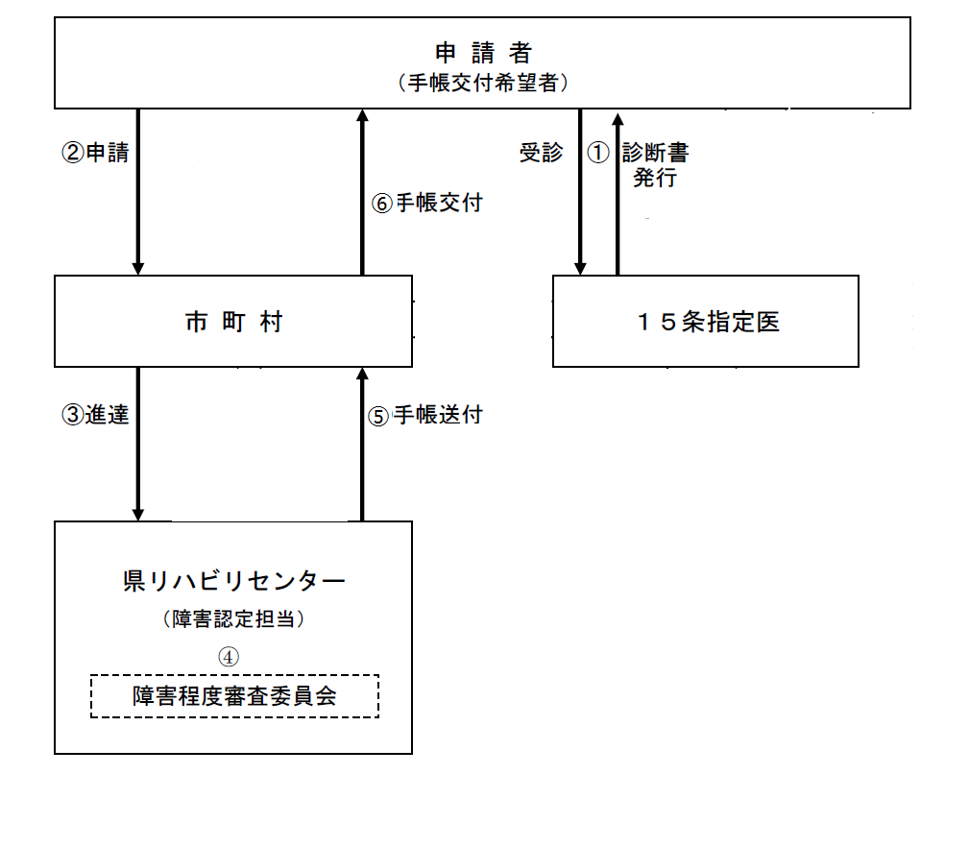

手帳交付までの流れ図です。

.

注1）窓口で申請していただいてから、通常1～2か月程度で身体障害者手帳が交付されます。ただし、提出していただいた身体障害者診断書・意見書の内容によっては指定医に照会等が必要となり、日数がかかることがあります。　また、 身体障害者福祉法別表に該当しない（手帳が交付されない）と判断される場合、等級認定に当たって専門的な審査が必要であると判断される場合については、埼玉県社会福祉審議会に諮問させていただくことになりますので、さらに日数がかかります。

注2）指定医が身体障害者診断書・意見書に記入した等級意見を参考に、埼玉県総合リハビリテーションセンターにおいて障害認定を行います。この際、指定医の等級意見に疑義が生じた場合は、所定の手続により、指定医の意見と異なる等級に認定されたり、身体障害者福祉法別表に該当しないと判断されることもあります。

注3）　障害年金等を今後申請予定の方は、診断書をコピーしておくことをお勧めします。

**3．再認定制度について**

　医療の進歩や機能回復訓練の実施 、又は発育等により、 身体に障害をお持ちの方の障害程度が変化する事例が増加してきています。このため、障害再認定制度を実施しています。

　再認定制度の対象となった場合、手帳交付時及び再認定の時期には書面で通知させていただきますので、ご協力のほどよろしくお願いいたします。手帳にも、再認定期日が記載されます。

＊障害再認定とは

　手帳を交付する際に、将来、障害程度に変化が予想される場合は、埼玉県知事が、再認定の期日（手帳交付時から1年以上5年以内）を指定し、その方に、その期日までに身体障害者診断書・意見書を再度提出していただき、障害程度を改めて診査することです。先に交付した手帳と引換えに、新しい手帳を交付することになります。

**4．身体障害者手帳交付後の諸手続きについて**

**再交付**

　身体障害者手帳を紛失又は破損したときは、写真（縦4センチ×横3センチ）と印鑑、個人番号（詳細は★個人番号（マイナンバー）の記載について★をご覧ください）を添えて、障がい福祉課窓口に再交付を申請してください。

**等級変更、障害追加**

　障害の程度 が変わったときや、新たな障害が加わったときは、新規交付の時と同様に以下の書類等により障がい福祉課窓口に申請してください。

1．指定医の作成した身体障害者診断書・意見書

2．写真（縦4センチ×横3センチ）

3．個人番号（詳細は★個人番号（マイナンバー）の記載について★をご覧ください）

※新規交付の時と同様に、場合によって指定医の等級意見と異なる認定結果になることがあります。

**居住地変更**（他の道府県の手帳をお持ちの場合も同様です）

　居住地を変更したときは、新しい居住地の区市町村障害福祉担当窓口（市内転居の場合は三郷市の障がい福祉課窓口）に届け出てください。埼玉県から他の都道府県に転出された場合も同じく、新しい居住地へのお届けになります。

**氏名変更**

　氏名を変更 したときは 、障がい福祉課窓口に届け出てください。

**返還**

　ご本人が死亡されたとき、又は障害程度が軽くなり身体障害者福祉法に定める障害に 該当しなくなった場合は障がい福祉課窓口に手帳をお返し下さい。

**よくあるご質問**

問：身体障害者手帳には有効期限はありますか。

答：有効期限はありません。障害の状態が変わったり、障害がなくなった場合には、ご本人から上記4の「等級変更」や「返還」の手続きをしていただくことになります。ただし、上記3の再認定制度の対象になっている方は、指定された期日までに改めて診査を受けていただく必要があります。

問：身体障害者手帳を持つと、どのようなサービスが受けられますか。

答：等級や障害の内容により違いがありますので、障がい福祉担当窓口にお問い合わせください。